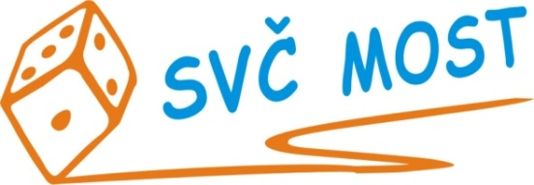
Středisko volného času, Most,
Albrechtická 414, příspěvková organizace
e-mail: recepce@svc-most.cz
web: www.svc-most.cz

OBJEDNÁVKA č. 60 Dne: 6. 6. 2024

Dodavatel: Odběratel:
firma: | ARTIK STUDIO s.r.o. |  | organizace: | Středisko volného času, Most,  Albrechtická 414, příspěvková organizace
kontaktní osoba:  tel.č.: | Luboš Zástava  778 038 028 |  | kontaktní osoba:  tel.č.: | Bláhová Jana  603 707 452
Adresa: | Raisova 574/4 |  | Adresa: | Albrechtická 414
PSČ a město: | 40003 Ústí nad Labem |  | PSČ a město: | 43401 MOST
IČ: | 25008960 |  | IČ: | 72059419
DIČ: | CZ250 08960 |  | DIČ:

Objednáváme u Vás:

dle nabídky NV24032 Keramická vypalovací pec Kittec CB 70 S ECO/TC 44 vč. příslušenství.

S termínem dodání: 6-8 týdnů
Předpokládaná cena vč. DPH: 64 000Kč

Souhlas správce rozpočtu: Schválila:
Bláhová Jana, ekonomka SVČ Most Danuše Lískovcová, ředitelka SVČ

Prosíme o zaslání potvrzené objednávky zpět na adresu odběratele, nebo e-mailem na adresu blahova@svc-most.cz

